Javascript正则表达式

一、简介

什么是正则表达式
- 介绍
正则表达式也可以理解为规则表达式，一般用检索、替换符合某个规则(模式)的字符串。

- 正则表达式的作用
主要使用检索数据和替换，下面列举正则在开发中常用的用途
- 判断一个字符串中是否含符合特定规则的字符串。
如：判断一个字符串是否是手机号、是否是邮箱格式等等。
- 在一个字符串中找出包含匹配规则的子串。
如：一个字符串“ab234cd567fg89”，找出字符串连续的整数。
- 字符串的替换
手机号替换：替换前：13412345678 替换后 134****5678
敏感词替换：
原字符串：发发达中国辅个地方规划导共产党
替换后：发发达**辅个地方规划导***

注意：正则表达式不只是javascript语言支持，很多语言都支持，如 java、c#、php....等等,
js和php中的正则表达式语法几乎都一样，只是正则相关的函数不一样罢了，都可以实现相同的功能。

快速入门
需求：找出字符串中连续的整数，保存在数组中并返回。
如字符串：ab234cd567fg89，获取连续的整数：[234,567,89]

方式一：在js中使用传统字符串的方法实现，如下代码所示：

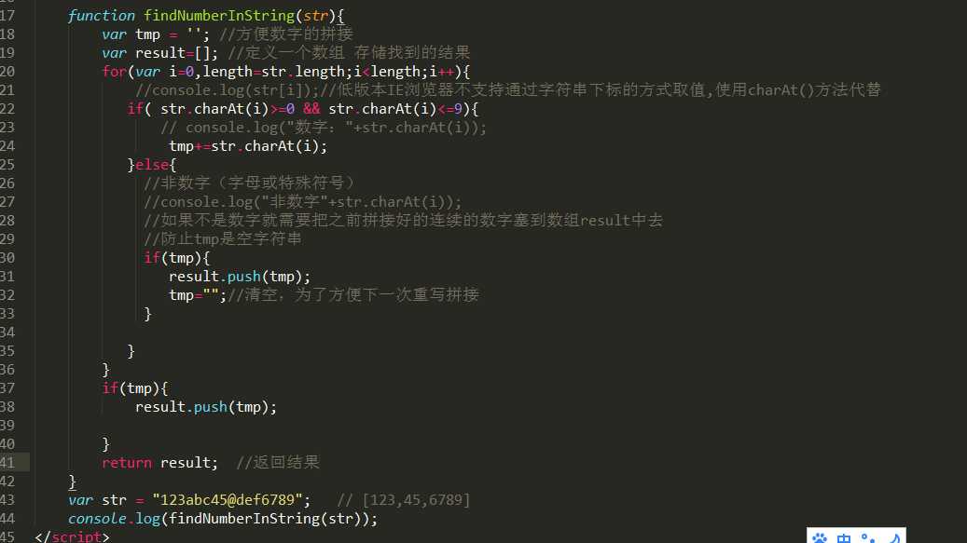
结果：

方式二：在js中使用正则的方式进行实现，如下代码所示：
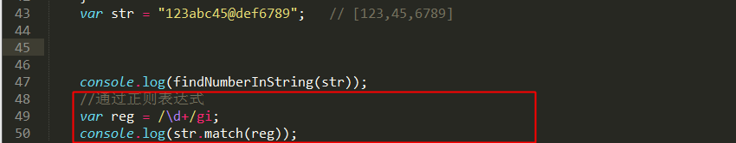
结果：

3、正则的定义
第一种，隐式创建也叫字面量的形式创建（建议使用）：
var reg = /pattern/flags;
说明：
其中pattern就是我们的正则表达式， 两个斜线/ /称为正则的定界符
flags就是正则表达式的标识。
flags常用的标识有以下几个
- g 表示全局（global）模式，匹配整个字符串，不加g只会匹配第一个就会停止匹配
- i 表示（ignore）模式，不区分大小写

第二种，直接实例化：var reg = new RegExp( ‘pattern’ , ‘flag’);

通过字面量和构造函数的形式创建字符串
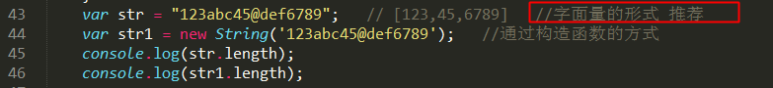
结果：

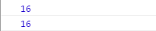

通过字面量的形式创建正则表达式：
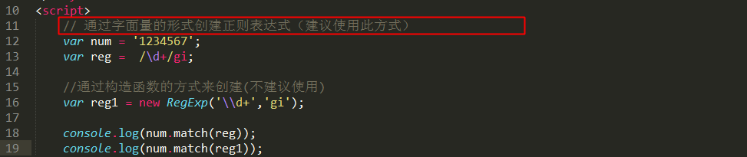
结果:
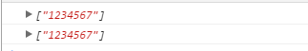

二、正则语法和案例
直接看下面一张图即可,基本覆盖我们平常常用的正则表达式，足够用：
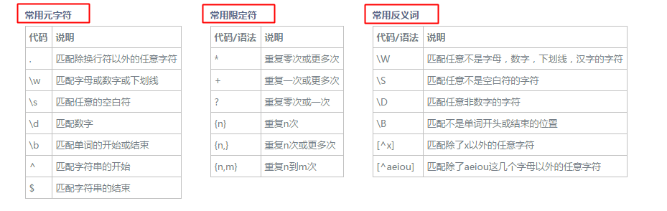
在实际开发中元字符和限定符使用最多，重点掌握
说明：

正则快速上手的办法：直接在网上的在线正则表达式测试网站进行测试即可，然后把测试好的正则表达式直接复制到代码中去，也是提高我们学习正则效率的一个捷径。
网址：http://tool.chinaz.com/regex

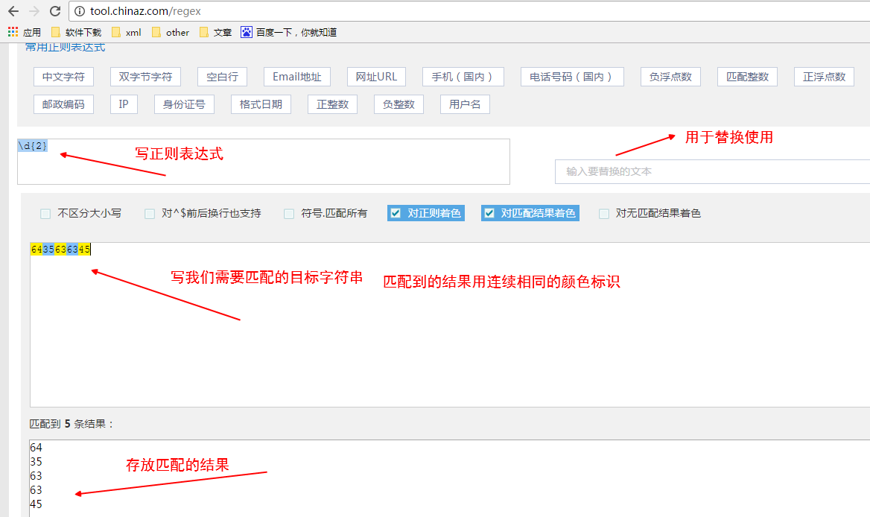

知识补充：js中正则、字符串和数组常用的函数
 | 函数名/说明
正则对象函数 | test()：使用最多，重点掌握，检测一个字符串str是否匹配正则模式  exec()：基本不用，了解，获取匹配满足模式的子串
字符串对象函数 | charAt(n)：返回字符串中第n个字符  split(): 把字符串依据某些字符分割成数组，类似php的explode()函数  substring(): 返回一个字符串中的特定条件的子串，类似php中的substr()  match(): 匹配获取正则模式的子串  replace(): 替换正则表达式匹配的子串  repeat():重复一个字符串多少次，相当于php的str_repeat()  toLowerCase( ) 将字符串转换成小写  toUpperCase( ) 将字符串转换成大写
数组对象函数 | join() 把数组依据某个字符连接成一个字符串，类似php的implode()函数  pop( ) 删除并返回数组的最后一个元素  push( ) 给数组添加元素
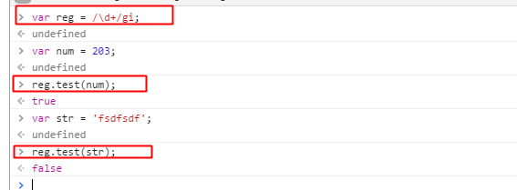
字符串的常用方式：
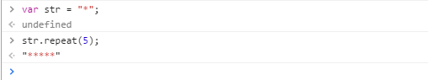
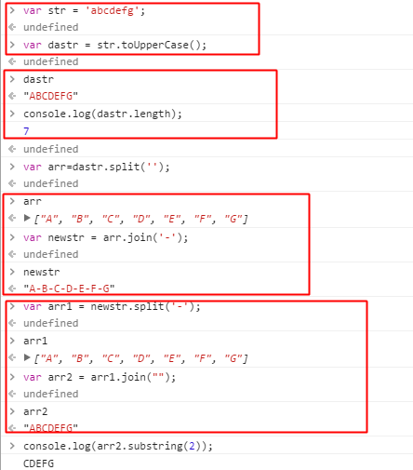
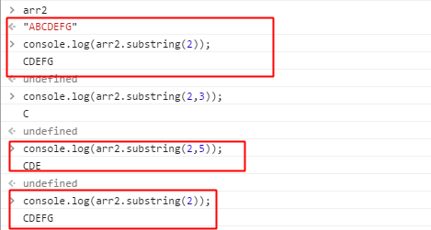

时间对象函数的使用：
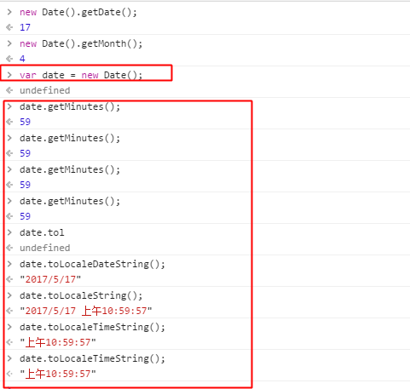

一定要善于使用浏览器的控制console进行调试输出

提示：以上表格中绿色颜色标识代表是在js中常用的正则函数，需重点掌握。
更多函数的具体使用可以参考js手册：
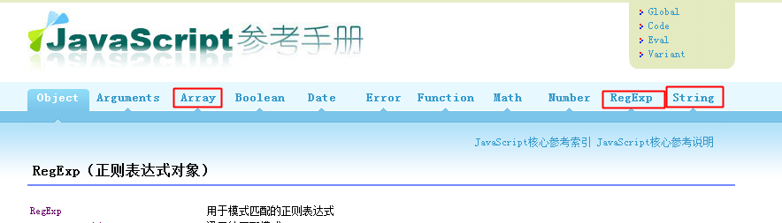

1、原子和元字符和限定符（量词）
（1）什么叫原子？
答：就是正则表达式中最基本的单元，例如字母a、字母A、数字1等。
常见的原子可以分为如下几类：
- 普通原子 a b c 1 2 3 4 A B C _ & 等常见的单个字符
- 特殊原子，也称之为元字符
- \d 等价于[0-9],匹配0到9中的任意一个数字 格式： [star-end] 包括边界start和end
如：[4-9] 代表匹配4-9中的任意一个数字
- \D 与\d相反，等价于[^0-9],匹配非数字

- \w 等价于[0-9a-zA-Z_],匹配大小写字母数字或下划线中的任意一个
- \W 与\w相反匹配任意不是字母、数字或下划线的任意字符

- \s 匹配不可见字符，如空格，制表符等
- \S 与\s相反，匹配可见字符

- . 点号代表匹配除换行符以外的任意字符 (万能匹配)
- 字符组 [abc] 代表匹配是abc中的任意一个，等价于[a-c]
如：[5-9] 表示匹配5到9中的任意一个，
如：[^abc] 匹配除了abc这几个字母以外的任意字符
- 字符单元 （abc）代表匹配abc一个整体
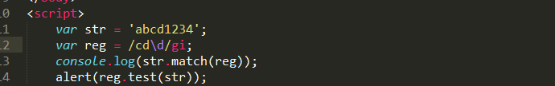
结果：
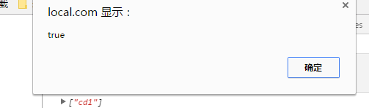

（2）什么是转义字符？
答：匹配一些特殊的字符需要转移，如匹配? ( ) * . @ \ /等特殊符号，需要在前面加个反斜杠 / 进行转移。
如： 匹配点号 \. ,匹配*号 \* ,匹配小括号 \(\)
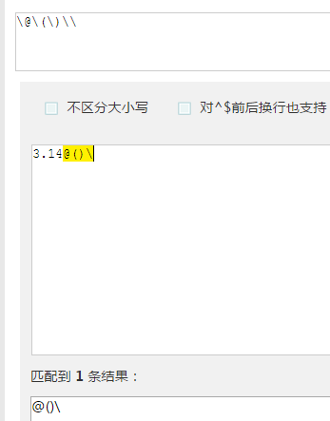
线上测试：

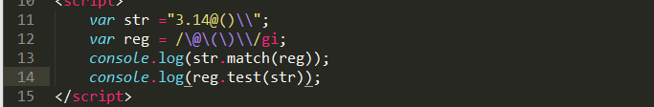
结果：
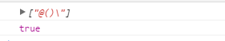
需要注意一点：如果定义一个字符串，其中包含反斜线\,记住需要转义，如 ：
var str = “\\”;

提示：
对于有些特殊字符如@ - _等字符不需要转义也可以匹配到，但是还是建议都加上反斜杠进行转义，这是一个好的习惯，也可以防止错误。

（3）限定符(量词)
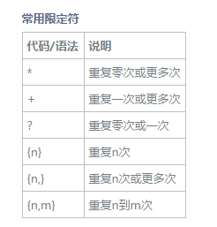
如：{5} 重复匹配前面规则5次
{5，} 重复匹配前面规则最少5次
{5，8} 重复匹配前面规则5-8次，包括5和8
+ 等价于{1，}
？等价于{0,1}
* 等价于{0，}
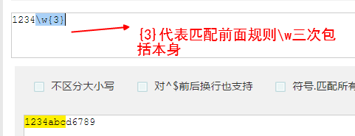

在js中量词默认是贪婪匹配：{min-max},会匹配最大值max的数量。
如果不想贪婪匹配可以在量词后面加个?就是非贪婪模式，如：{min-max}? 就会匹配min的数量。
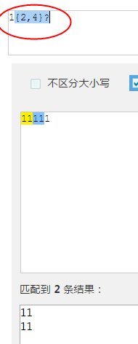

2、匹配正则的开始和结尾
^ ： 匹配字符串的开始，匹配的字符串需要满足指定的正则开头
$ ： 匹配字符串的结束，匹配的字符串需要满足指定的正则结尾

需要注意/^ /和[^5-8]的区别：
/^ /：以某个匹配规则开始,在正则表达式的最前面
[^5-8] : 中括号^符号是取反（相反）的意思，[^5-8]：指匹配除开5到8中的任意字符

匹配字符串的开头：
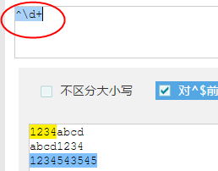

匹配字符串的结尾：
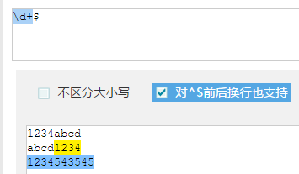

匹配字符串的开头和结尾：
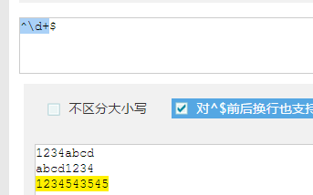

案例-匹配手机号
常用的手机格式：
13123454565
18045458833
15645458833
17845458833
方式一：
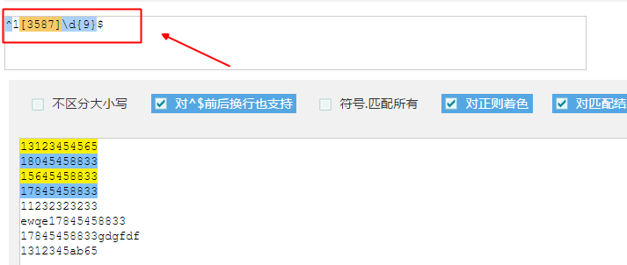

方式二：
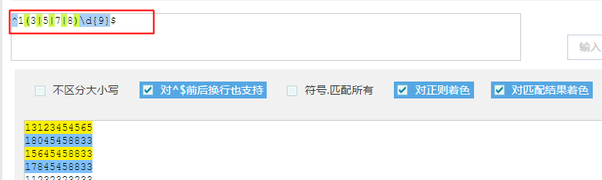

注意：括号中的竖线 | 代表匹配括号中的任意一个
（3|5|7|8） 等价于 [3578]

把测试好的正则表达式写入代码中即可：
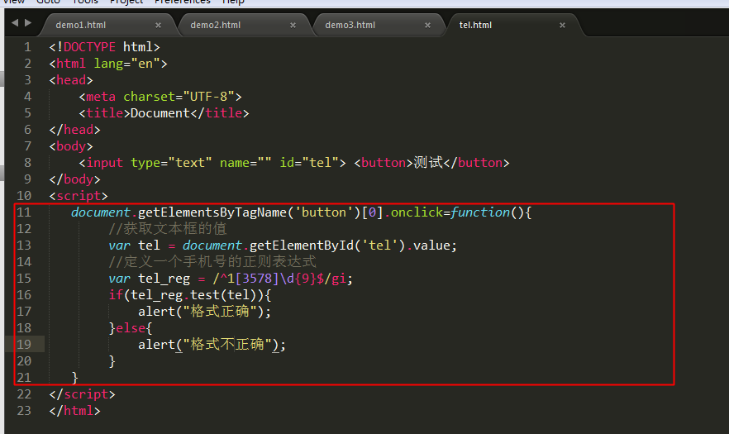

案例-匹配邮箱
35434@qq.com
4234234@qq.com
fgg64fsdf@163.com
ffsdff@yoo.com.cn
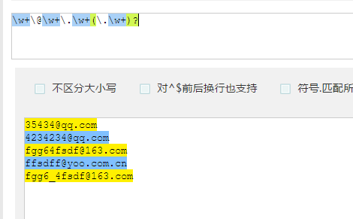

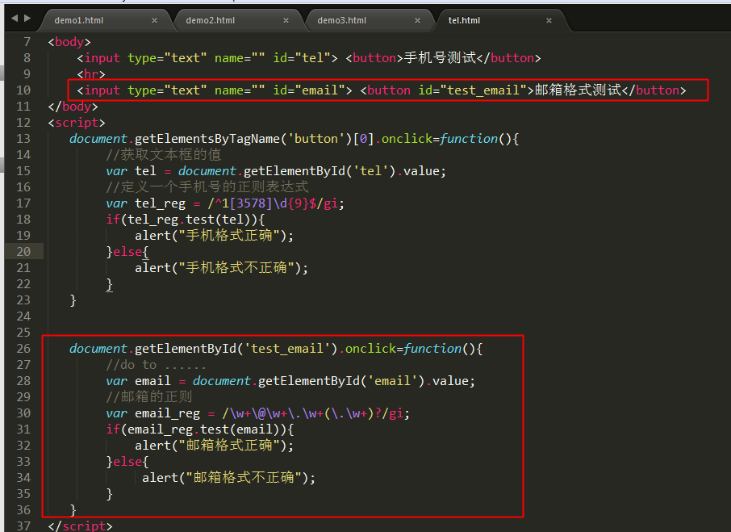

5、子项和引用
什么是子项？
答：子项也有叫分组的说法，在正则表达式中某些部分使用一些小括号()括起来的部分称之为子项。
如 : var reg=/\d+([A-Z]+)([a-z]+)/gi;
如上的正则表达中有两个小括号，那么就有两个子项，我们可以在字符串的replace()替换函数中使用$1，$2引用正则中的第1个括号和第2个括号中匹配的内容。
注意:$n下标n从1开始的， $1引用正则中第1个()中的内容，$2引用正则中第2个括号中的内容，$n引用正则中第n个括号中的内容，以此类推。

案例：手机号用****隐藏中间4位

15807892578 ===>158****2578
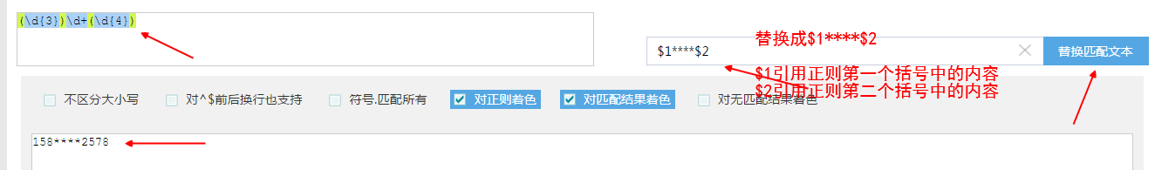

代码中实现：
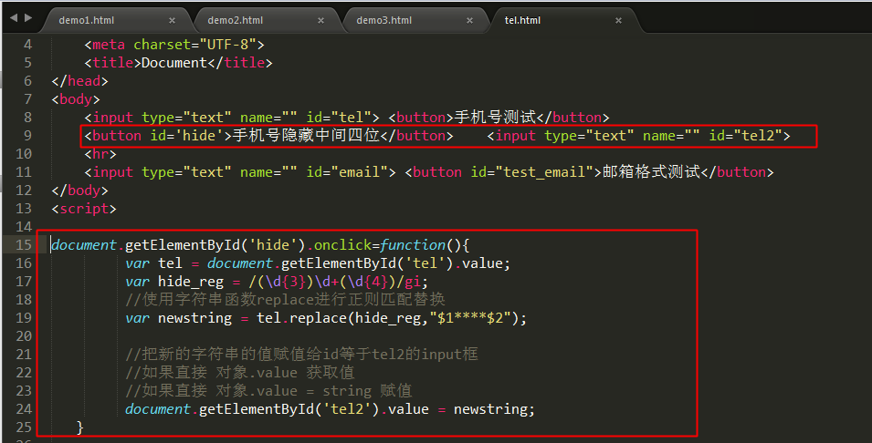
结果：
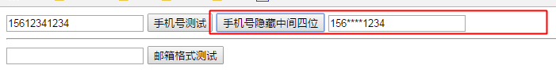

6、捕获
如：var reg = /(abc)\d+\1/gi;

其中正则表达式中\1代表捕获第1个的括号中内容，\2就捕获第2个括号中的内容
\n就捕获和第n个括号中的内容，我们把这个过程称为捕获。

注意：\1代表捕获正则缓冲区中第1个括号中的内容，
\2代表捕获正则缓冲区中第2括号中的内容
\n代表捕获正则缓冲区中第n括号中的内容
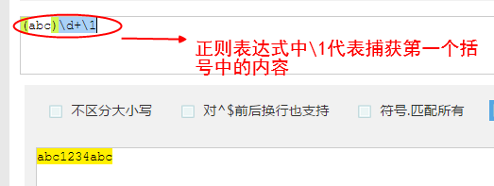

案例-敏感词替换
原字符串：公司的发告诉外挂对方告诉台湾对方古典诗钓鱼岛歌发撒旦法
替换之后：公司的发告诉**对方告诉**对方古典诗***歌发撒旦法
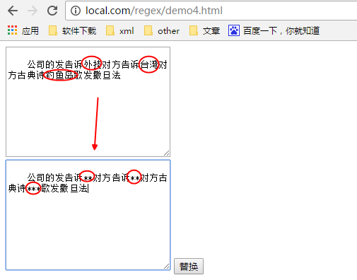
代码如下：

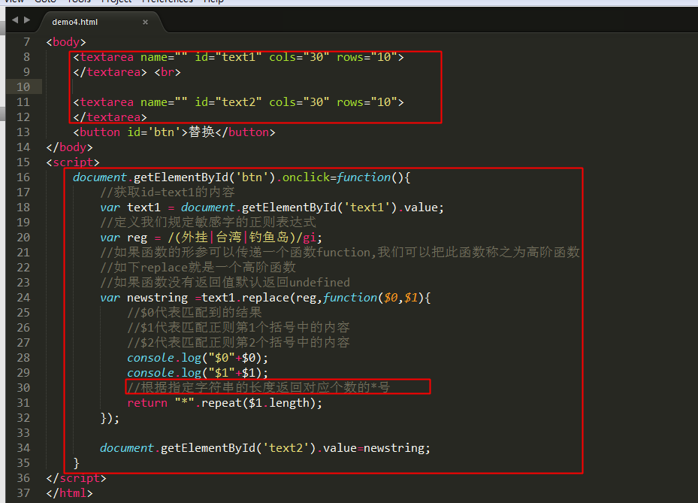
console打印的结果：
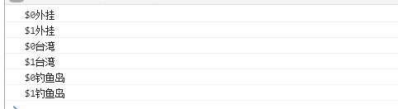

特别注意：以上的案例replace的第二个参数函数，第一个形参$0代表匹配的结果，
$1代表匹配第一个括号中的内容，只是上面案例$0和$1恰好相等。

repalce方法测试：

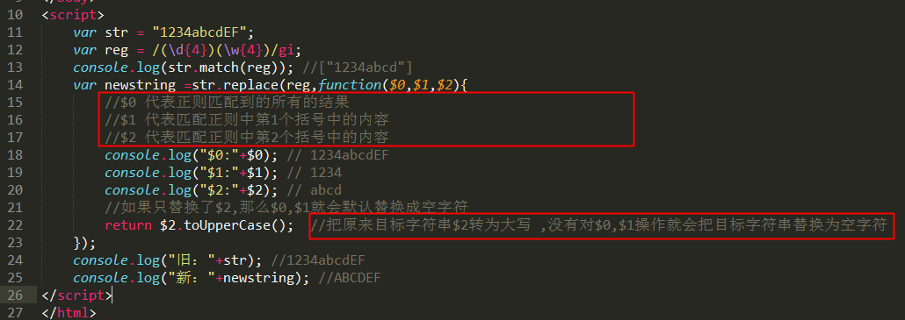
结果：
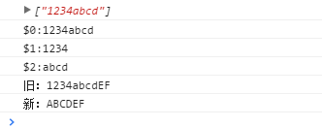

当replace函数的第二个参数是函数的时候，我们一般只需要替换我们指定括号中的正则内容即可，不需要替换就不要把写入到正则中去。
也就是说针对于替换，只需要写我们需要替换的内容的正则即可

案例-驼峰转换
把一个字符串中的下划线去掉，并且下划线后的字母改为大写
var str=” border-bottom-color” ; //替换后成borderBottomColor
（1）使用传统字符串方法处理
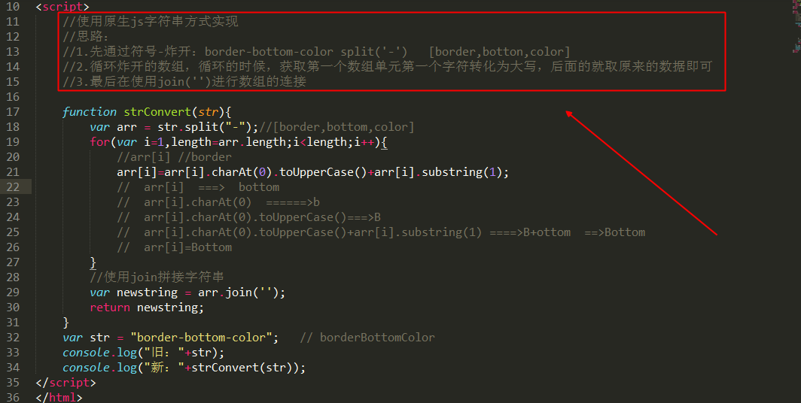
结果：

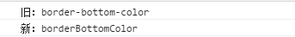

（2）通过正则进行处理，如下图所示：

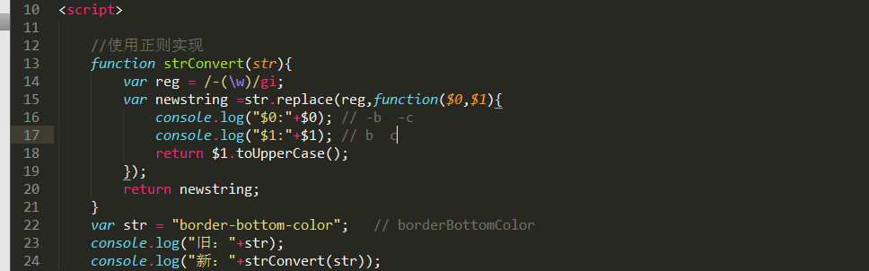
结果：
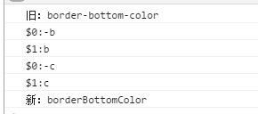

案例-匹配中文
javascript匹配正则中文：var reg=/[\u4e00-\u9fa5]+/gi;
PHP中正则匹配中文：$reg='/[\x{4e00}-\x{9fa5}]{2}/u';注意: \ u 表示是utf-8编码的格式

- javascript匹配中文
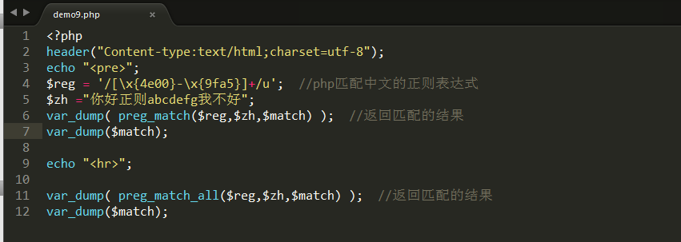
结果：
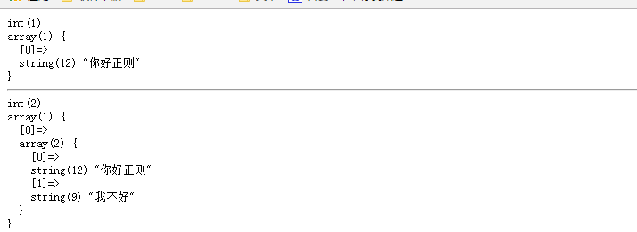
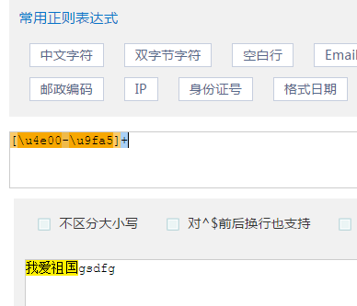

代码中实现：
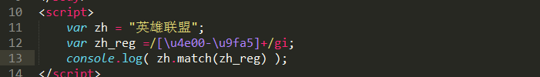
结果：
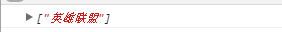

- php匹配中文

单词边界匹配
一般字符串行首、行尾或空白字符的两边称之为单词的边界。

\b ：表示匹配单词的边界（用的很少，了解即可）：

主要是用来匹配英文单词的
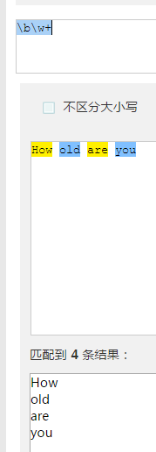

正向（反向）预查
注意：在js中对断言支持不是很好，很少使用。
有两种断言
正向预查（正向断言）： x(?=y) 找到x后面紧接着y的位置，但是不会获取y的值
反向预查（反向断言）： x(?!y) 找到x后面不是y的位置，但是不会获取y的值

正向预查：
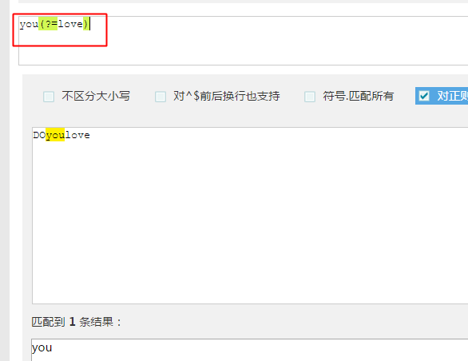
反向预查：
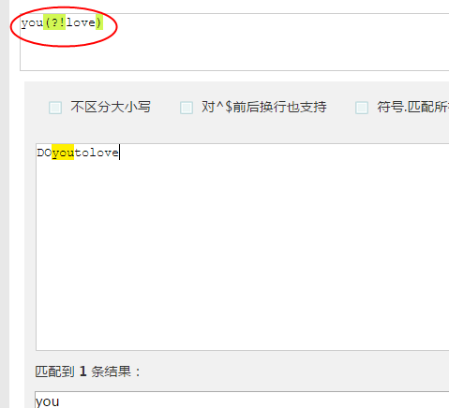

注意：匹配的结果不包含预查中括号的内容，只对预查中的内容进行判断但不获取。

案例-匹配域名
常见的域名格式地址：
http://www.baidu.com
http://tool.chinaz.com/
https://github.com/
baidu.com(顶级域名（1级域名）)
wenku.baidu.com（2级域名）
image.baidu.com
http://www.sina.com.cn/

(https?:\/\/)?(\w+.)?\w+.\w+(.\w+)? 自己写的
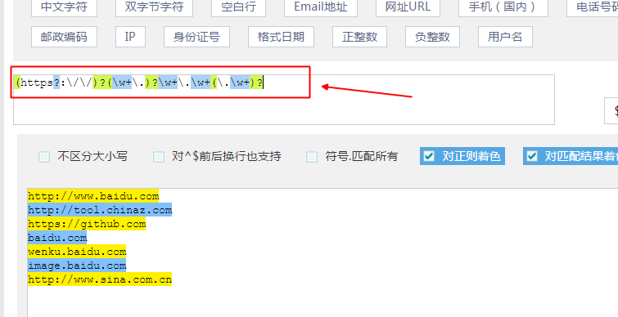

程序员常用工具网站
站长工具：
http://tool.chinaz.com/
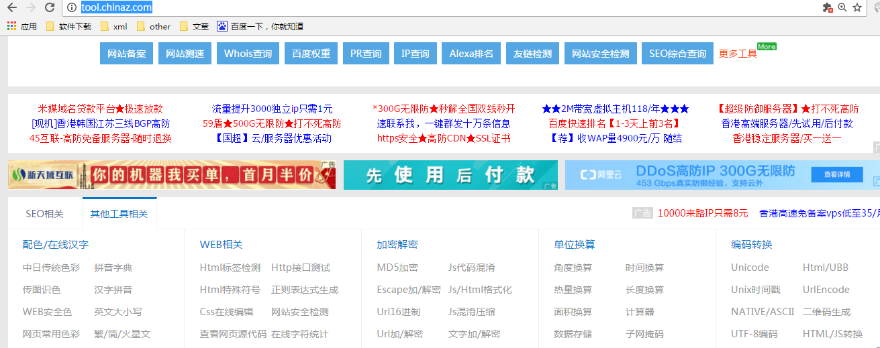

正则测试的网站：http://tool.chinaz.com/regex
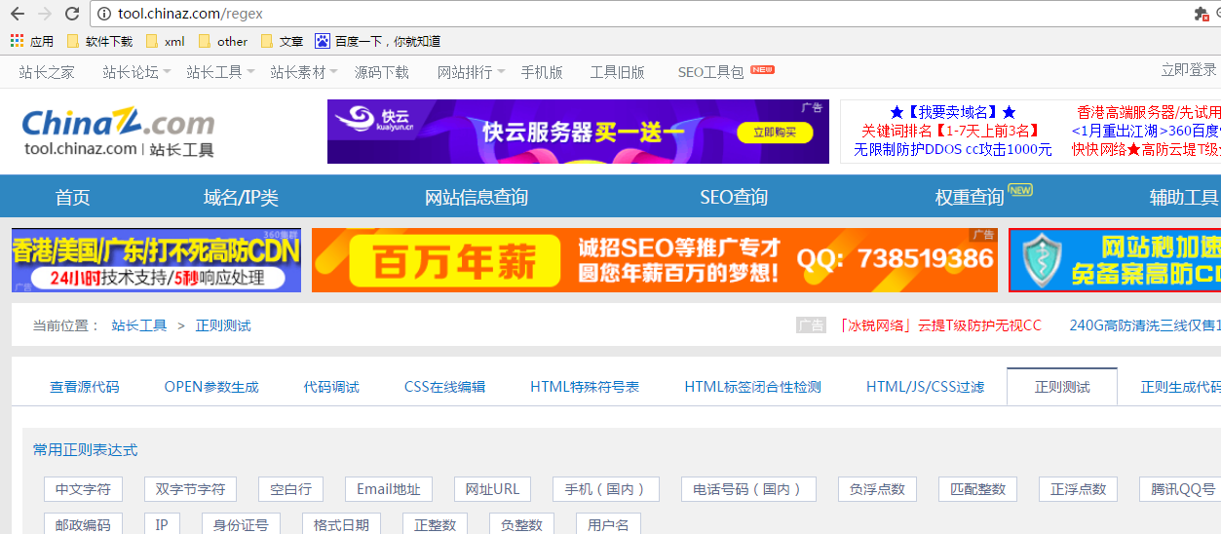
程序员工具箱：http://tool.lu/
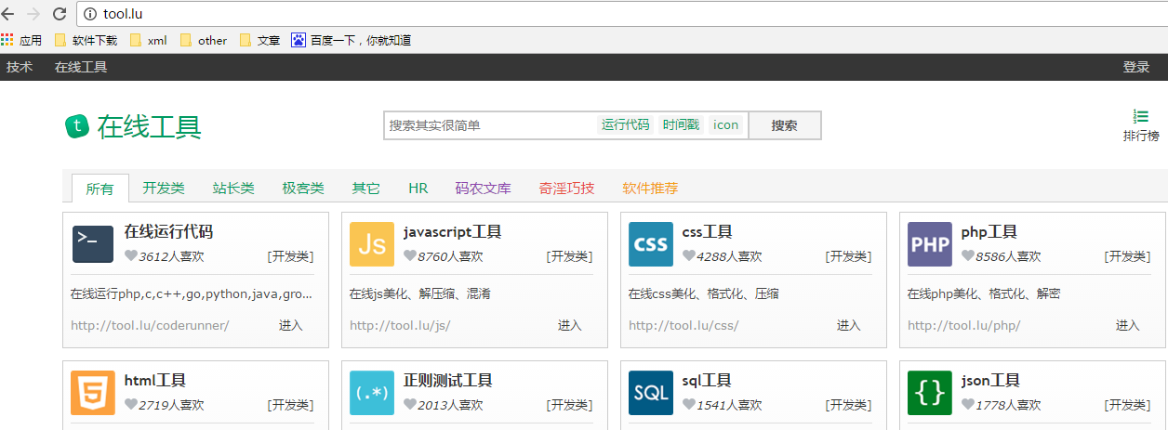

PHP在线代码测试：
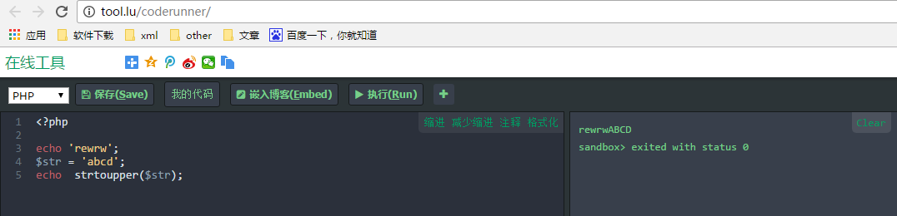

获取pdf文档技巧（网页去广告-->右键---》delete element）
